# Prueba 1 – TDD Y REFACTORING

Metodo chance:

Reducida a una línea, ya que la acumulación en la variable total era redundante.

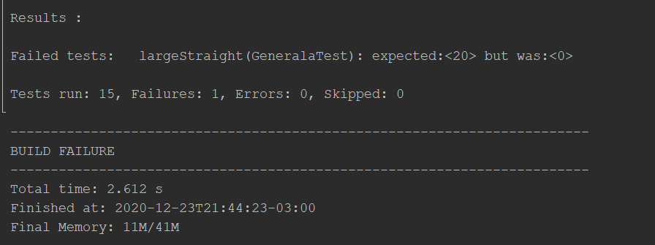

Metodo largeStraight:

Similar al smallStraight, pero recorriendo las ultimas 5 posiciones del array tallies.

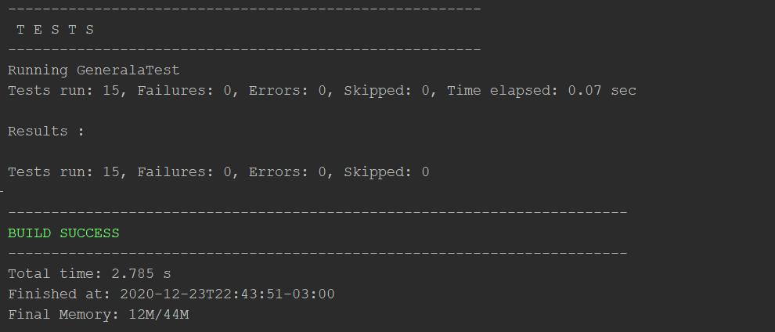

Metodo generala:

Utilizando programación funcional se genera un nuevo array a partir de la posición donde el valor es 5, luego se obtiene el primer valor de ese array (findFirst), si el valor es 5 retorna 50. Si el array es nulo retorna 0.  
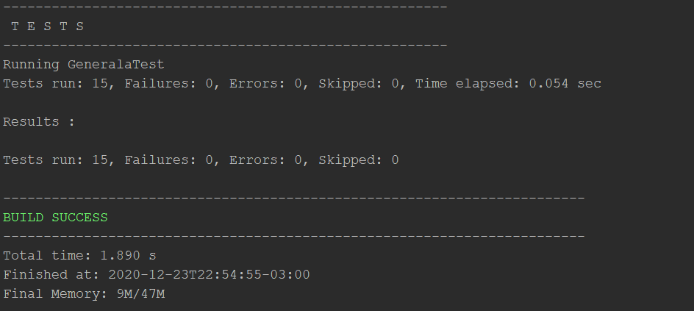

Metodo ones, twos, threes, fours, fives, sixes:

Para todos usé programacion funcional, donde como parámetro se pasa un array de int (dados) y luego se filtra este array según la categoría (ones = 1, twos = 2…), luego se retorna la suma de los valores de este filtro. Ejemplo:



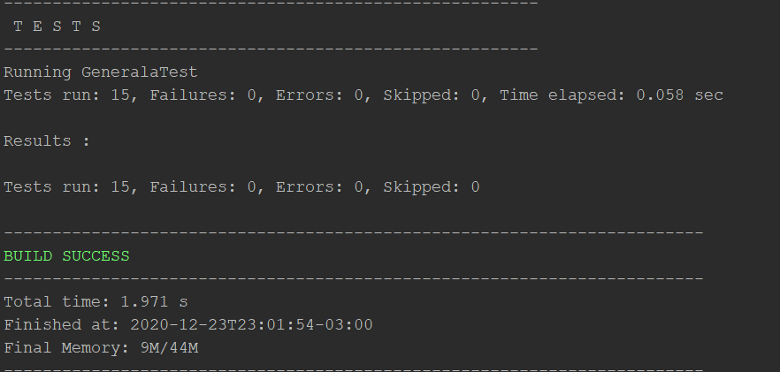

Metodo FullHouse:

Se cambió el nombre de las variables por unos más descriptivos y Se reemplazan 5 lineas de código que seteaba con un 1 una posición del array según el dado por un for de 3 lineas.

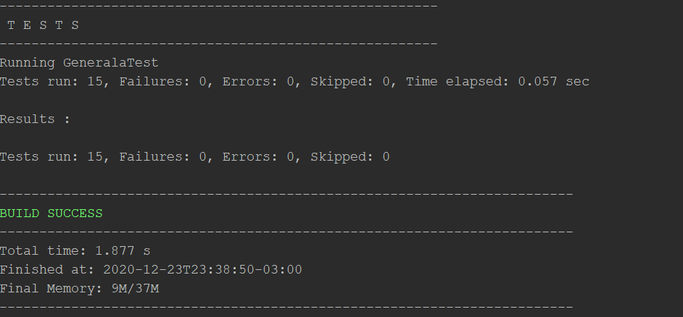

Metodo two_pair, score_pair, four_of_a_kind y three_of_a_kind:

Se reemplazan 5 lineas de código que seteaba con un 1 una posición del array según el dado por un for de 3 lineas.

